2019年11月全国气候影响评价

概 述

2019年11月主要气候特点：全国平均气温为4.0℃，较常年同期（2.9℃）偏高1.1℃，全国平均降水量13.6毫米，较常年同期（18.8毫米）偏少27.7%。月内，长江中下游气象干旱得到缓解、华南等地气象干旱维持；五次冷空气过程影响我国；西北地区至华北出现大范围降雪天气；部分地区出现风雹灾害；台风生成数较常年同期明显偏多。

一、基本气候概况与特点
1. 全国平均气温较常年同期偏高
2019年11月，全国平均气温为4.0℃，较常年同期（2.9℃）偏高1.1℃（图1）。除内蒙古东北部局地、新疆北部气温偏低1～2℃外，全国其余大部地区气温接近常年同期或偏高，其中黄淮中南部、江淮西部及青海南部、四川西部、云南北部、西藏等地偏高2～4℃（图2）。
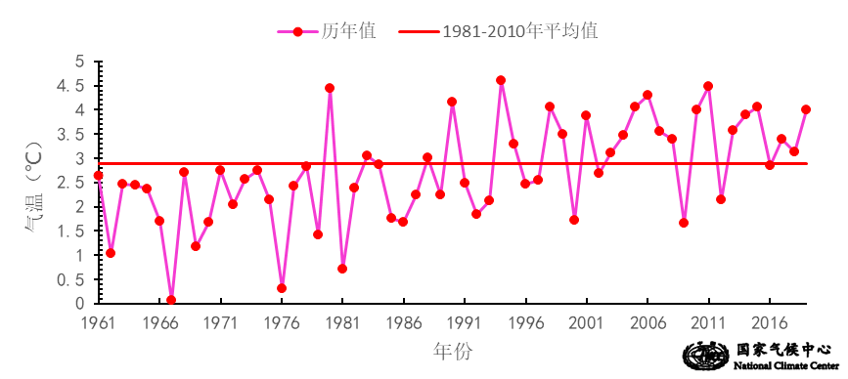

图1 11月全国平均气温历年变化（1961－2019年）
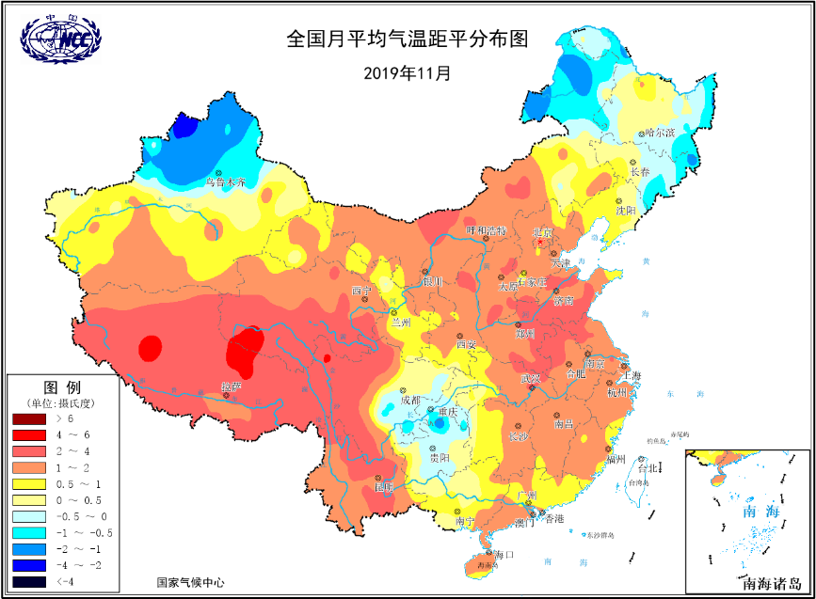
图2 2019年11月全国平均气温距平分布

2．全国平均降水量较常年同期偏少
11月，全国平均降水量13.6毫米，较常年同期（18.8毫米）偏少27.7%，为2011年以来最少（图3）。从空间分布看，除华中中部以及安徽局部地区降水超过50毫米外，全国其余大部地区降水量均不足50毫米（图4左）；与常年同期相比，西北地区中东部、西南地区中部、华北北部、东北大部及内蒙古东北部和南部等地降水偏多2成至1倍，西北东部、华北北部等地偏多1倍以上；全国其余大部分地区降水以偏少为主，其中江南东南部、华南中部至东部以及河南中部、新疆西部和西藏西部、四川南部、云南北部等地偏少8成以上（图4右）。
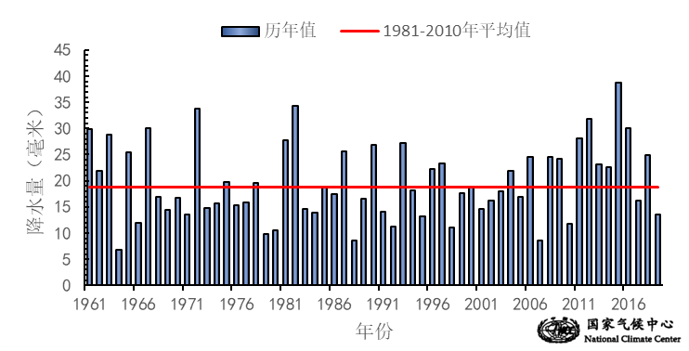
图3 11月全国平均降水量历年变化（1961－2019年）
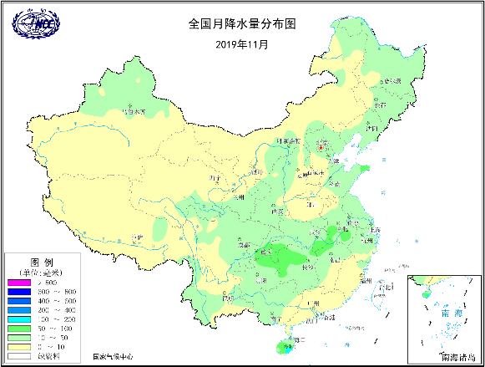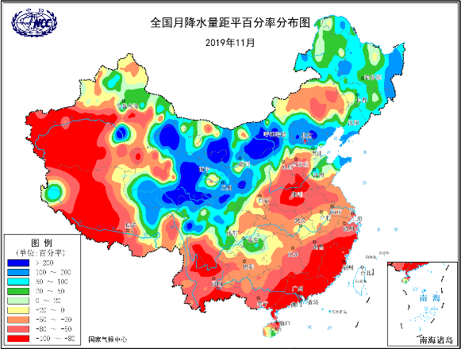
图4 2019年11月全国降水量分布图（左）及降水量距平百分率分布图（右）

3.全国大部地区日照时数接近常年同期
11月，除西南地区东部、华中西南部等地日照时数不足100小时外，全国其余大部地区普遍有100～300小时（图5）。与常年同期相比，青海西部、西南东部、江汉北部、华北南部等地偏少30～60小时，新疆及西藏局部地区偏少60小时以上；华南东部、华东南部等地偏多30～60小时，广东大部及福建大部偏多60小时以上；全国其余大部地区接近常年同期（图6）。

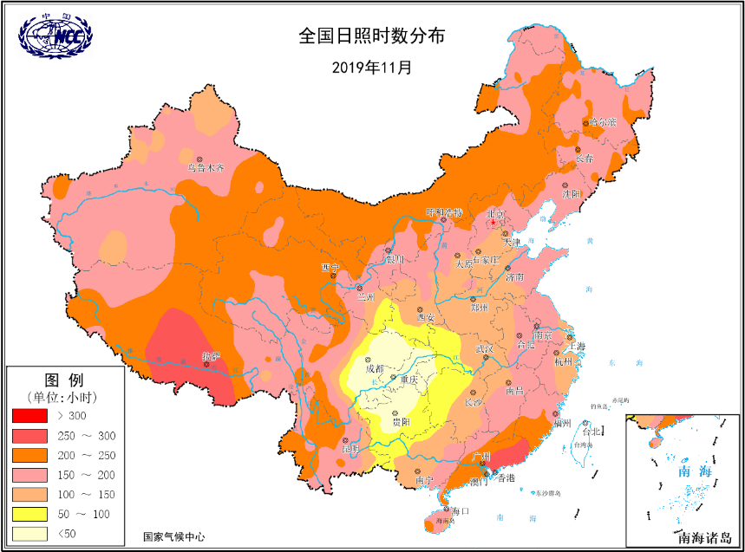
图5 2019年11月全国日照时数分布（小时）
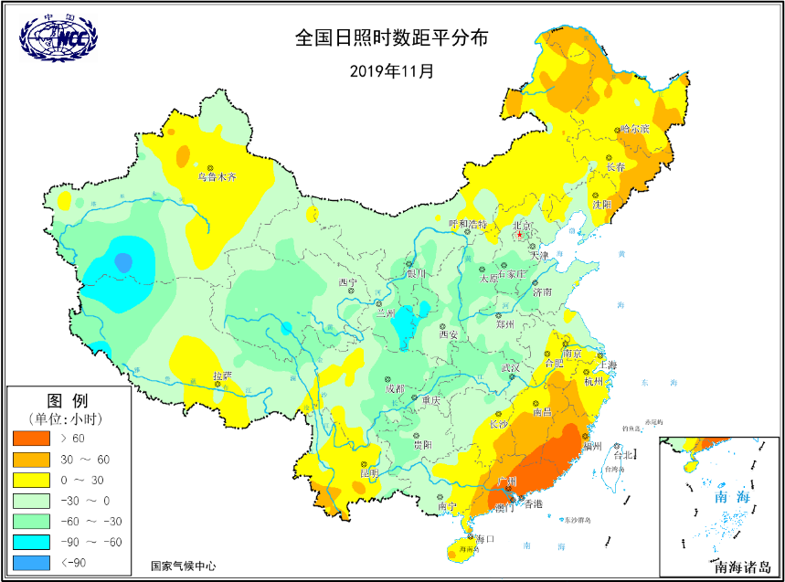
图6 2019年11月全国日照时数距平分布（小时）
二、极端气候事件监测及灾害影响评估
1．月极端事件监测
11月，全国极端降水事件少，仅海南琼中日降水量（262.3mm）达极端阈值（图7）。月内，全国共有62站次日降温幅度突破极端阈值，主要分布于我国华北、江淮等地，其中安徽望江（13.7℃）、河北雄县（12.3℃）、河南修武（11.8℃）和江苏兴化（12.4℃）日降温幅度超过历史极值（图8左）。全国共39站次出现极端连续降温事件，主要分布于我国华北、东北、山东等地（图8右）。
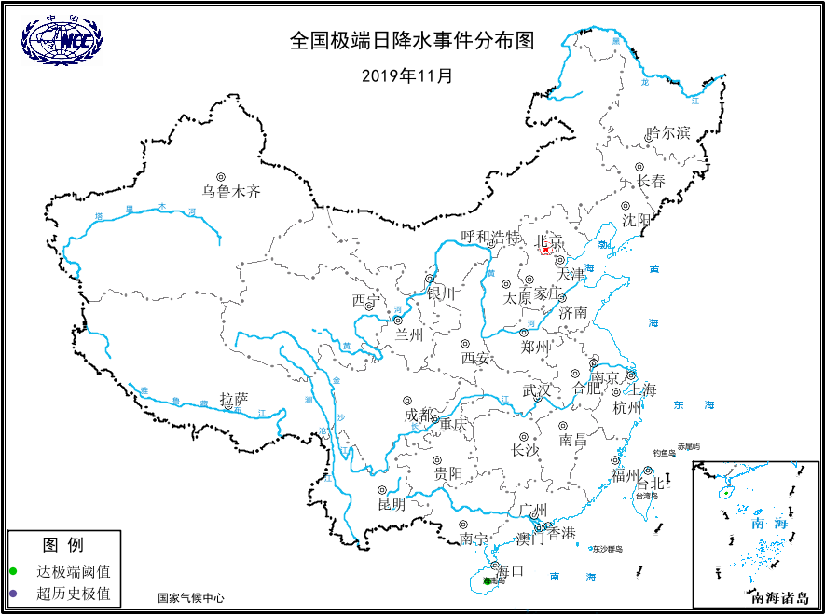
图7 2019年11月全国极端日降水事件分布图
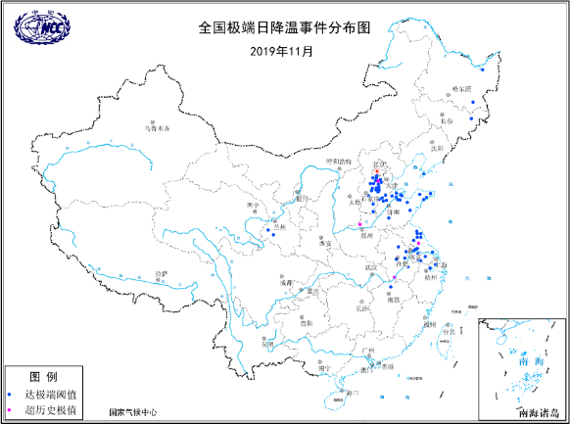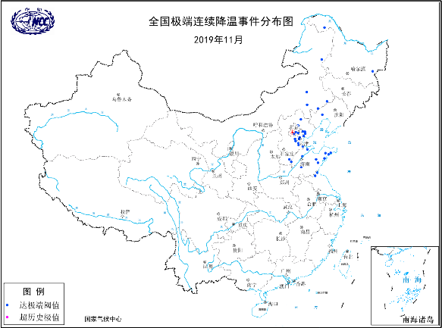
图8 2019年11月全国极端日降温事件（左）和连续降温事件（右）分布图

2．长江中下游气象干旱得到缓解、华南等地气象干旱维持
7月下旬以来，鄂湘赣皖苏浙闽等地持续少雨，气象干旱迅速发展；11月16日，七省中度及以上气象干旱面积达80.4万平方公里，特旱17.3万平方公里。11月17-19日，长江中下游沿江及以北气象干旱区出现3～15毫米、局地20毫米降雨；25-28日，旱区再次出现降雨过程，累计降雨量普遍在10毫米以上，沿江地区超过25毫米。受近期两次降水过程影响，长江中下游地区气象干旱形势得到有效缓解，但华南、云南等地气象干旱仍维持并发展。目前（截止12月7日）江南东南部、华南中部至东部以及湖北中部、云南南部等地有中度至重度气象干旱，江西局地出现特旱（图9）。

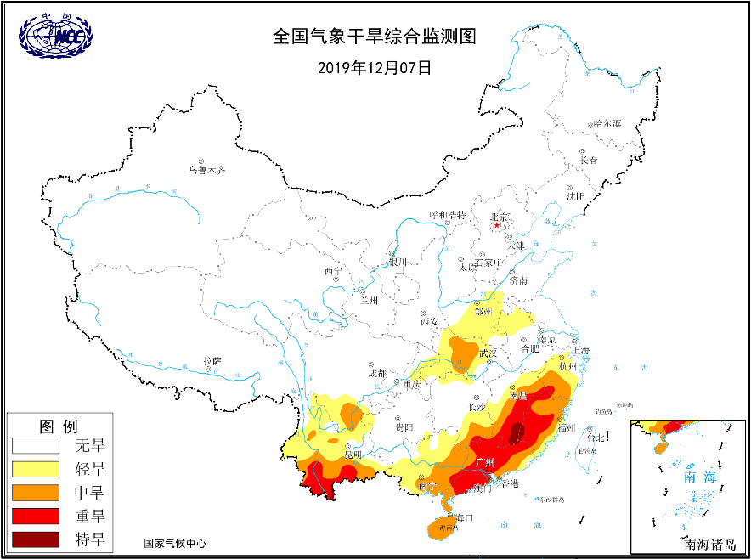
图9 2019年12月7日全国气象干旱综合监测图

3．五次冷空气过程影响我国
11月，共有5次冷空气过程（2-5日、11-12日、14-15日、17-19日和24-26日）影响我国。
11月17-19日寒潮过程影响我国北方大部及江淮、江南等地，大部地区过程累计降温幅度达6～12℃，局部地区超过12℃。受此次寒潮过程影响，黑龙江、吉林、辽宁东北部等地部分地区暴雪，黑龙江鸡西和牡丹江、吉林延边等局地大暴雪（20～25毫米）。18日，内蒙古东北部、黑龙江、吉林中东部等地积雪深度有6～13厘米，局地16～25厘米。

4．西北地区至华北出现大范围降雪天气

11月29日8时至30日8时，西北中东部至东北先后出现小到中雪，河北西北部、内蒙古中部、山西北部、甘肃南部和东部等局地大雪；30日8时，甘肃南部和东部、内蒙古中部、河北西北部等地积雪深度达5～8厘米。北京大部地区出现中雪，北部出现大雪，延庆和昌平局地暴雪（10～13.7毫米），全市平均降雪量3.9毫米。

5．部分地区出现风雹灾害
11月，受冷空气影响，山西、重庆、湖北、湖南、江西等省部分地区出现大风降温天气，引发局地风雹灾害。
11月17-18日，受冷空气影响，湖南部分地区遭受风雹灾害，造成岳阳、益阳、娄底等4市15个县（市、区）1.6万人受灾，100余人需紧急生活救助；4500余间房屋不同程度损坏；农作物受灾面积400余公顷；直接经济损失近4100万元。

6．台风生成数较常年同期明显偏多
11月，西北太平洋及南海共有6个台风（23号“夏浪”、24号“娜基莉”、25号“风神”、26号“海鸥”、27号“凤凰”、28号“北冕”）生成，生成个数较常年同期（2.2个）偏多3.8个，为1949年以来同期最多；月内，没有台风登陆我国。

三、气候专题影响评价
1．气候对农业影响
11月，北方冬麦区大部水热条件利于小麦生长。目前，全国冬小麦以一、二类苗为主，总体苗情与上年同期基本持平。西北、华北、黄淮大部冬小麦处于分蘖期，新疆北部、甘肃部分地区进入越冬期，江淮、江汉和西南大部处于出苗至三叶期。11月，北方冬麦区气温偏高1～4℃，大部墒情适宜，水热条件利于小麦冬前分蘖生长；频繁冷空气活动带来的气温波动性下降一定程度上利于冬小麦抗寒锻炼。黄淮西南部月内基本无有效降水，土壤墒情差于上年同期，不利于冬小麦幼苗生长和冬前分蘖。
江南华南温高雨少利于晚稻收晒，部分地区旱情持续。11月，长江中下游地区及华南大部温高雨少，利于晚稻成熟收晒和蔬果采收。长江中下游地区7月下旬以来降水持续偏少，部分地区农业干旱持续，安徽和江西局地小麦、油菜不能正常播栽，湖北、福建灌溉条件较差的茶园茶树出现枯死现象，江汉平原等地部分虾稻田块缺水严重。江西南部、浙江南部以及福建西部等地无有效降水，旱情持续。
西南地区南部及贵州东部多晴少雨，光照充足，利于油菜、冬小麦幼苗健壮生长。月内四川盆地、贵州西部阴雨寡照日数达16～30天，光照偏少3～8成，不利在地作物形成壮苗。目前，长江中下游和西南地区油菜大部处于第五真叶至移栽成活期，总体长势良好，一、二类苗比例略高于上年。

2．气候对植被影响
极轨气象卫星监测显示：与去年同期相比，11月下旬，东北东部局部、内蒙古东部和东北部局部、西北地区东北部和东南部局部、西南地区北部和南部、华北西部局部、黄淮西部局部、江汉、江南西部和东部、华南西部和中部局部、青藏高原东部局部等地的植被长势偏差，黄淮东部局部、华南东部局部等地的植被长势偏好，全国其余地区植被长势持平（图10）。
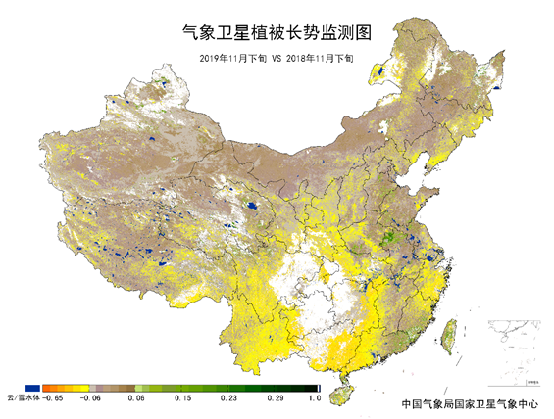
图10 2019年11月下旬与2018年同期气象卫星植被长势监测对比

3．气候对水资源影响
根据降水-径流关系统计模型对11月我国七大江河流域水资源情势估算结果表明， 长江、海河、淮河、黄河、辽河、松花江、珠江流域径流深分别为14.4毫米、0.7毫米、5.7毫米、1.4毫米、5.4毫米、3.7毫米、7.3毫米。与常年同期相比，黄河、辽河、松花江流域分别偏多3.6%、79.3%、72.1%，长江、海河、淮河、珠江流域分别偏少38.2%、1.3%、39.4%、69.5%（图11）。
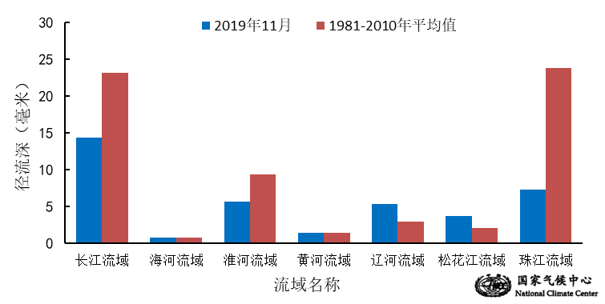
图11 2019年11月我国主要江河流域平均径流深及与常年同期比较

对全国主要大Ⅰ型（个别为大Ⅱ型）水库上游流域11月降水量距平百分率分析表明：75座水库中有19座水库上游流域降水量较常年同期偏多5成以上，其中7座水库偏多1倍以上，北京密云水库偏多2倍以上；有28座水库较常年同期偏少5成以上，其中广东高州水库、广东鹤地水库、新疆克孜尔水库、西藏满拉水库、广西小江水库、广东新丰江水库较常年同期偏少一倍（图12）。

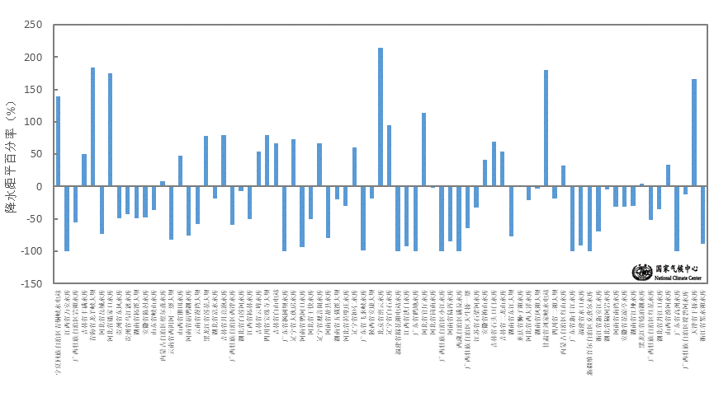
图12 2019年11月全国主要大Ⅰ型水库上游流域降水量距平百分率（%）
4．气候对人体影响
11月，西南地区东北部舒适日数较常年同期偏少3天以上，局地偏少6天以上；江南大部、汉江东部、江淮大部、黄淮南部以及云南中部等地舒适日数较常年同期偏多3天以上，局地偏多6天以上；其余大部地区舒适日数接近常年同期（图13）。

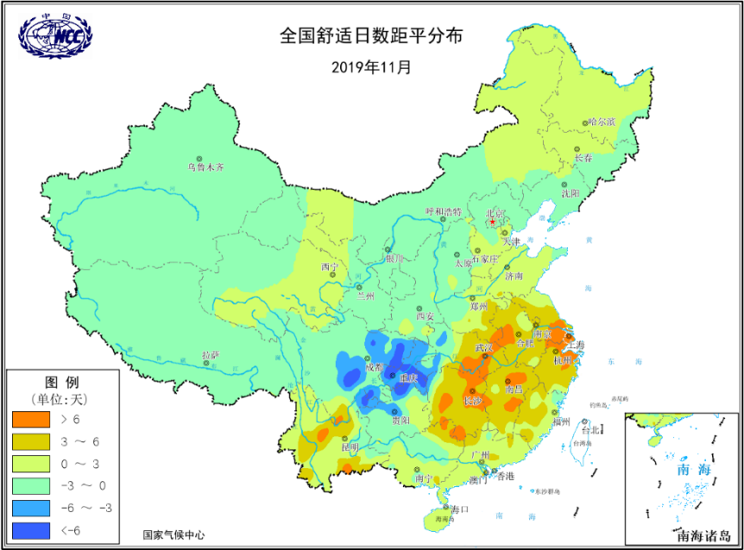
图13 2019年11月全国舒适日数距平分布（天）
5．气候对交通影响
11月，对我国交通运输影响较大的天气气候事件主要为积雪、大雾和大风。
7日上午，榆林、咸阳等多地出现大雾天气，局地能见度不足500米。受其影响，陕西省部分高速路收费站入口陆续封闭。
17日夜晚至18日，牡丹江市迎来新一轮强降雪，降雪量达到暴雪受本场强降雪影响，牡丹江境内高速公路全线封闭，牡丹江市公路客运全线停运，民航部分航班取消和延误。
21日上午，受大雾天气影响，成都双流国际机场出现大面积航班延误。大雾造成86个出港航班积压、19个航班取消、8个航班备降外场，部分旅客被迫滞留机场。
28日上午，受冷空气带来的大风天气影响，舟山市气象台发布大风警报，伴有海上7-8级的大风。受其影响，沈家门客运站、普陀山客运站等部分岛际航班停航。
29日，大兴机场迎来今年首场降雪。19时10分左右，降雪开始，11月30日4时10分，大兴机场本场降雪结束，积雪厚度1厘米，导致30日凌晨取消航班44架次。
29-30日，我国北方多个省份迎来大范围强降雪天气。受其影响，北京、天津、河北、山西、内蒙古、辽宁境内高速局部路段道路封闭。

6．大气环境容量评价
11月，东北大部、内蒙古大部、西藏大部及青海南部等地大气自净能力指数超过4.5吨/天/平方公里，大气对污染物的清除能力较强，其中内蒙古北部、西藏中部等地大气自净能力指数超过5.5吨/天/平方公里，大气对污染物的清除能力很强；华东南部、华中西南部、四川东部、新疆北部至中部等地大气自净能力指数低于2.5吨/天/平方公里,对污染物的清除能力较差；全国其余大部地区为2.5～4.5吨/天/平方公里，大气对污染物的清除能力一般（图14）。

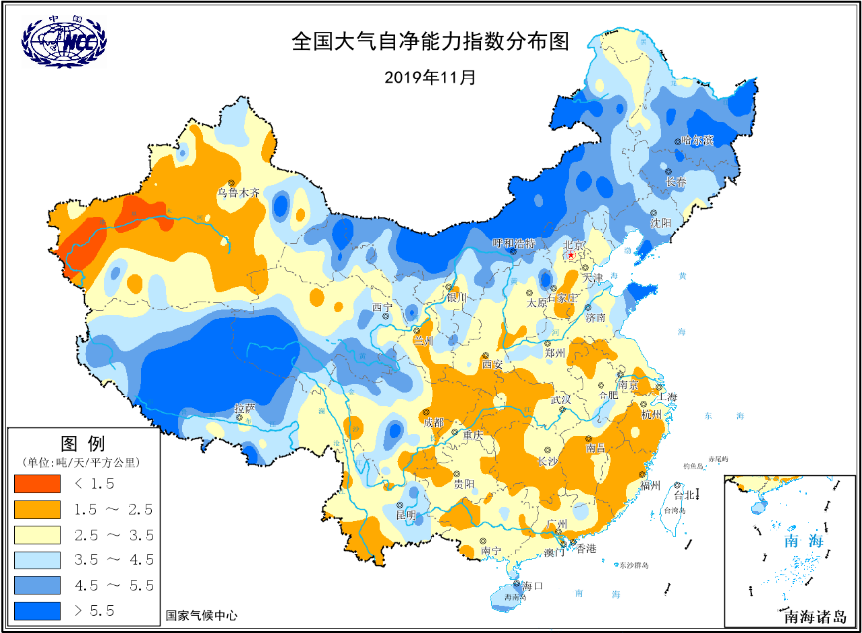
图14 2019年11月全国平均大气环境容量分布（吨/天/平方公里）

四、下月预评估
（1）根据最新监测，江淮、江南大部、江汉东部、华南东部、西南南部等地有不同程度的气象干旱，预计12月份，江淮、江南、江汉、西南地区南部降水偏多，气象干旱将有所缓解，而华南地区东部降水偏少、气温偏高，气象干旱将继续发展，需关注该地区干旱对农业的影响。
（2）预计12月份，西南地区、西北地区中东部等地降水偏多、气温偏低，需关注低温雨雪天气对人们日常生活及农业生产的影响。
（3）预计12月份，影响我国的冷空气活动总体较弱，但有阶段性的冷空气活动，需关注寒潮、冷空气活动，注意防寒保暖。
表1 2019年11月全国各省（区、市）月平均气温和降水量特征量统计
要素  地区(站) | 气温（℃） | 气温距平（℃） | 降水量  （毫米） | 降水量距平百分率（%）
全国 | 4.0 | 1.1 | 13.6 | -27.7
北京 | 4.4 | 1.0 | 22.7 | 158.0
天津 | 6.5 | 1.5 | 13.5 | 27.4
河北 | 5.5 | 1.5 | 9.9 | -4.8
山西 | 4.1 | 1.8 | 8.0 | -35.0
内蒙古 | -3.4 | 1.1 | 8.5 | 97.7
辽宁 | 1.5 | 0.6 | 31.8 | 93.9
吉林 | -3.8 | -0.3 | 25.8 | 62.3
黑龙江 | -7.6 | -0.2 | 18.0 | 83.7
上海 | 15.0 | 2.1 | 18.1 | -67.7
江苏 | 12.5 | 1.9 | 26.9 | -44.1
浙江 | 14.9 | 1.4 | 19.3 | -72.6
安徽 | 12.4 | 1.8 | 37.2 | -34.3
福建 | 17.6 | 1.0 | 3.2 | -93.1
江西 | 15.1 | 1.5 | 14.2 | -80.1
山东 | 9.1 | 2.0 | 20.3 | 8.6
河南 | 10.6 | 2.1 | 7.6 | -71.7
湖北 | 12.9 | 1.5 | 41.4 | -23.3
湖南 | 14.1 | 1.2 | 34.9 | -49.4
广东 | 20.3 | 1.0 | 1.0 | -97.5
广西 | 18.3 | 0.7 | 16.7 | -68.3
海南 | 23.6 | 0.8 | 81.8 | -8.5
四川 | 11.2 | 0.5 | 23.9 | 1.7
重庆 | 12.9 | -0.4 | 53.5 | 8.7
贵州 | 12.0 | 0.1 | 33.5 | -27.0
云南 | 15.0 | 1.7 | 13.6 | -66.6
西藏 | 2.3 | 2.7 | 3.2 | -28.9
陕西 | 6.7 | 1.2 | 14.8 | -21.7
甘肃 | 2.3 | 0.8 | 13.4 | 106.2
青海 | -2.2 | 2.4 | 6.1 | 117.9
宁夏 | 2.2 | 1.3 | 9.4 | 161.1
新疆 | -0.3 | -0.2 | 9.2 | 1.1
注：全国月平均气温和月降水量采用面积加权平均计算得到。

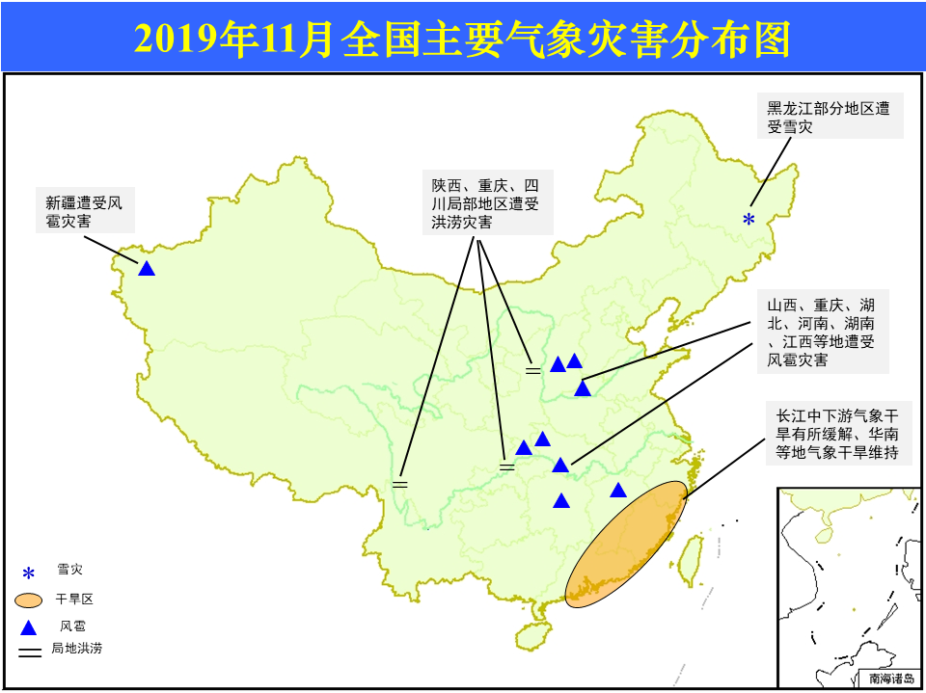
2019年11月全国主要气象灾害分布图

主班：周星妍 支撑班：代潭龙 签发：尹宜舟
国家气候中心气象灾害风险管理室
2019年12月7日

